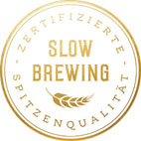
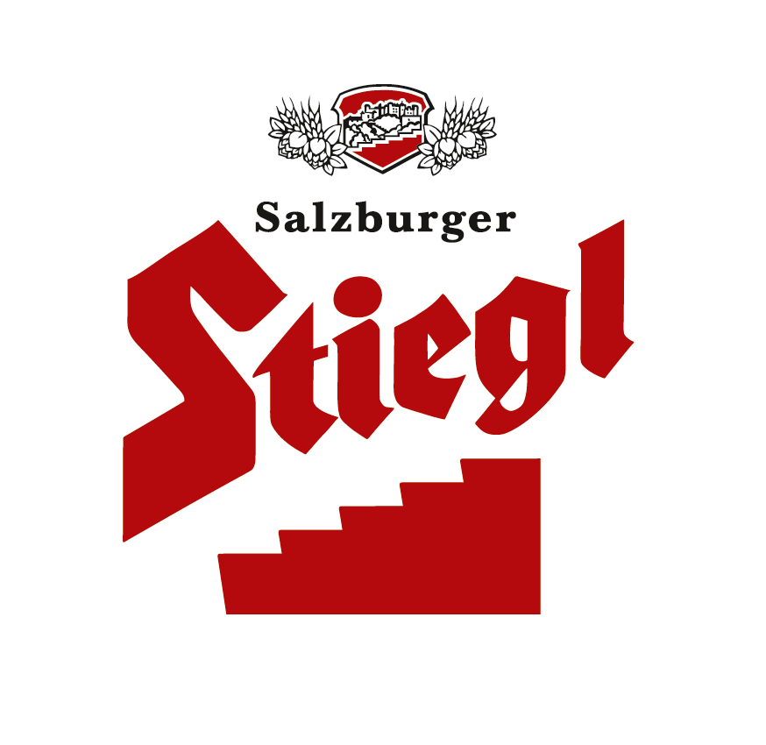
Presseinformation!

➲ NEU: Stiegl-Hausbier „Waldlichtung“ aus 100% biologischen Zutaten
➲ Woody Dunkle Weisse auf Whisky-Holzchips gereift
➲ Stiegl-Freundeskreis „kreiert“ das Community-Bier
➲ Erhältlich ab sofort bis 31. Oktober 2019
➲ Stiegl-Hausbiere prämiert bei Meininger’s International Craft Beer Award 2019

Von Freunden für Freunde:
Stiegl-Community-Bier „Waldlichtung“

Bäume und Wälder haben für den Menschen schon seit jeher eine besondere Anziehungskraft und Bedeutung. Der neueste Trend aus Japan lädt überhaupt zum „Baden in der Waldluft“ bzw. zur Meditation im Wald ein. Auf etwas andere Art bringt Stiegl jetzt den Wald zu den Menschen, und zwar mit dem neuen Hausbier „Waldlichtung“. Das Besondere dabei: die Stiegl-Online-Community half beim Entstehungsprozess fleißig mit.

In der Serie der saisonalen Hausbiere präsentiert die Stieglbrauerei nun ihre jüngste Kreation, eine Woody Dunkle Weisse mit dem klingenden Namen „Waldlichtung“. Die neue Bierspezialität ist eine außergewöhnliche Weißbierinterpretation, die während der Lagerung mit Holzchips aus Whisky-Fässern veredelt wurde. Beim Entstehungsprozess bekam Stiegl-Kreativbraumeister Markus Trinker diesmal tatkräftige Unterstützung vom „Stiegl-Freundeskreis“. Die Online-Community wurde eingeladen, über Bierstil, Zutaten sowie über den Namen des neuen Hausbiers abzustimmen – das Interesse und die Resonanz waren entsprechend groß. Aus allen eingesendeten Namensideen entschieden sich die Stiegl-Freunde in der Endauswahl der Top 6 schließlich für den treffenden Namen „Waldlichtung“.

Die magische Atmosphäre, die starke Kraft der alten Bäume, der sanften Windhauch der durch die Äste hindurch weht und den Geist belebt. Die Heilkraft des Waldes wird oft unterschätzt. Diese Art der Meditation, das Wandern auf den Waldwegen, wirkt wie eine Therapie auf den Menschen. Die Natur aktiv und konzentriert zu genießen ist gesundheitsfördernd, hebt die Laune und schützt vor Burn-Out.
Woody Dunkle Weisse
Haselnussbraun funkelt das neue Stiegl-Hausbier im Glas unter einer elfenbeinfarbenen Schaumkrone. „Die ‚Waldlichtung‘ ist eine vollmundige Komposition aus dunklen Spezialmalzen und feinstem Aromahopfen. Die Whisky-Holzchips bringen ein außergewöhnliches Geschmackserlebnis. Aromatisch erinnert die Dunkle Weiße an Nuss, Mokka, Whisky und reife Bananen, umrahmt von schokoladigem Nachhall“, beschreibt Markus Trinker seine neueste Bierspezialität. Als Speisenbegleiter passt die Woody Dunkle Weisse zu geräucherter Forelle oder Wildgerichten, harmoniert mit schokoladigen Desserts wie Mohr im Hemd, aber auch mit Blauschimmelkäse. Auch als „Zigarrenbier“, also als Bier zu einer genüsslichen Zigarre, eignet sich die „Waldlichtung“ bestens.

Biergattung: Kreativbier, Vollbier auf Holz gereift
Alkoholgehalt: 5,4 % Vol.
Stammwürze: 12,5°
Zutaten: Wasser, BIO-Gerstenmalz, BIO-Weizenmalz, BIO-Einkornmalz, BIO-Hopfen, Hefe (alle Zutaten aus kontrolliert biologischem Anbau)
Bierpflege: Die „Waldlichtung“ wird aus dem Stiegl-Hausbierglas getrunken.
Die ideale Trinktemperatur liegt bei 6˚ bis 8˚ C.

Im Handel und in der Gastronomie erhältlich
Von 1. September bis 31. Oktober ist das neue Stiegl-Hausbier „Waldlichtung“ im Stiegl-Braushop, im Stiegl-Getränkeshop Salzburg und online auf www.stiegl-shop.at sowie bei ausgewählten Partnern der Gastronomie und des Lebensmittelhandels in der 0,75-Liter-Einwegflasche erhältlich. In der Gastronomie kann man die Stiegl-Hausbiere auch frisch gezapft vom Fass genießen.

Auszeichnungen für Stiegl-Hausbiere & Design
In der Stiegl-Hausbrauerei entstehen seit 1995 laufende neue, raffinierte Bierkreationen, für welche die Salzburger Privatbrauerei regelmäßig Auszeichnungen und Preise erhält. So wie etwa beim Meininger’s International Craft Beer Award 2019, bei dem die Stiegl-Hausbiere „Ginder – Gin-Style IPA“ und „Gipfelstürmer – Hopfige Dinkel-Weisse“ mit einer Goldmedaille sowie das „Zölibat – Triple“ mit einer Silbermedaille ausgezeichnet wurden.

Auch das neue Design, in dem sich die Bierspezialitäten seit Anfang dieses Jahres präsentieren, wurde kürzlich prämiert. Designerin Maïté Franchi, die für den kreativen Auftritt der neuen Etiketten verantwortlich zeichnet, wurde für die Stiegl-Hausbier Illustrationen bei den World Illustration Awards mit der Auzeichnung „highly commended“ bedacht. Besser kann der Begriff „Kreativbier“ gar nicht passen!

2019-09-03

________________________

Bildtexte:

Pressebild 1: Das neue Stiegl-Hausbier „Waldlichtung“ von Kreativbraumeister Markus Trinker (im Bild) schmeckt natürlich nicht nur auf einer Waldlichtung.

Bildnachweis: Picker PR/Zölß / Abdruck honorarfrei!

Pressebild 2: Die fleißige Mitarbeit der Stiegl-Community wurde bei der Präsentation des neuen Stiegl-Hausbiers in der American People Bar gebührend gefeiert. Im Bild v. l.: Michael Ernst und Markus Haselmayr beim Verkosten der „Waldlichtung“.

Bildnachweis: Klaus Ranger / Abdruck honorarfrei!

Pressebild 3: Die neue Woody Dunkle Weisse von Stiegl bringt den Wald zu den Biergenießern ins Glas und ist von Anfang September bis Ende Oktober 2019 erhältlich.

Bildnachweis: Klaus Ranger / Abdruck honorarfrei!

Rückfragen richten Sie bitte an:

Stiegl-Pressestelle, Mag. Angelika Spechtler

Picker PR – talk about taste, Tel. 0662-841187-0, E-Mail office@picker-pr.at, www.picker-pr.at

